新 书 推 荐

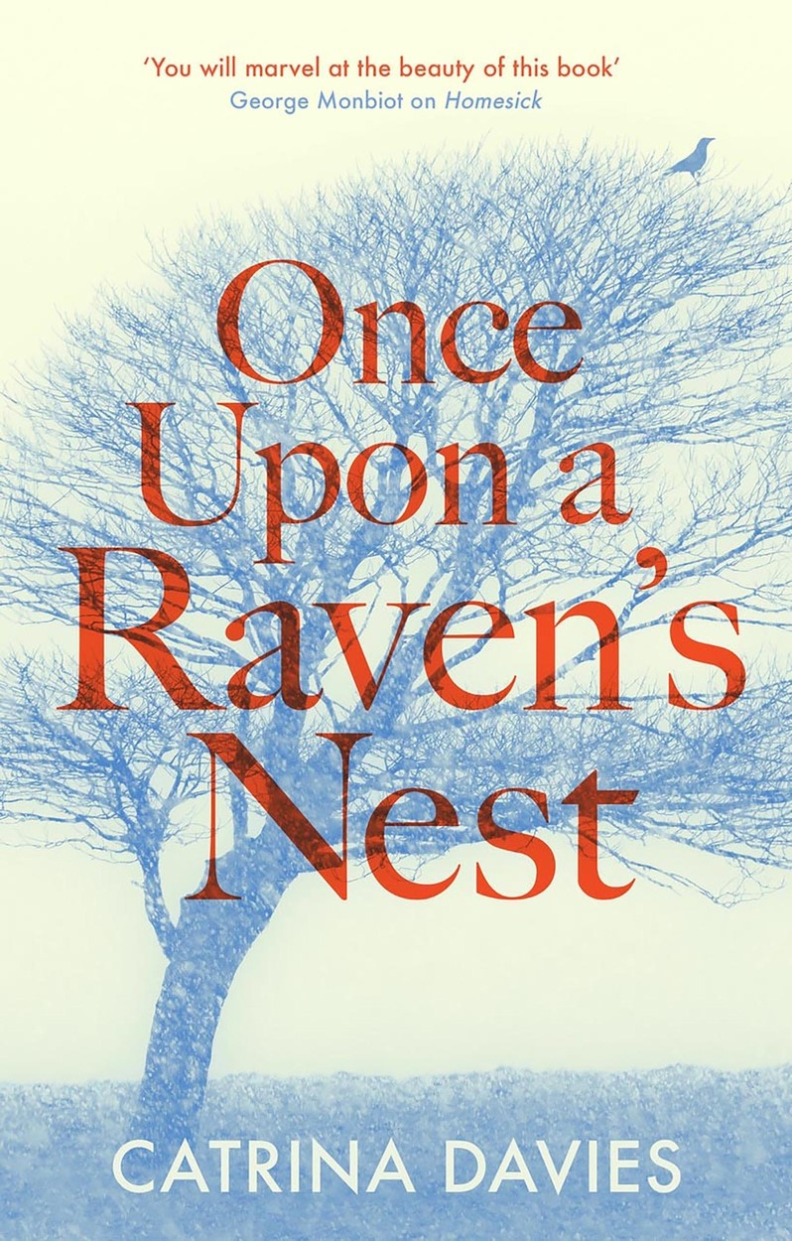
中文书名：《鸦巢往事》
英文书名：ONCE UPON A RAVEN’S NEST
作 者：Catrina Davies
出 版 社：Quercus
代理公司：David Higham/ANA/Conor Cheng
页 数：400页
出版时间：2023年4月
代理地区：中国大陆、台湾
审读资料：电子稿
类 型：传记和回忆录

内容简介：

《鸦巢往事》讲述了一名工人阶级男性——来自埃克斯穆尔的托马斯·赫德利——的故事，也讲述了地球是如何快速恶化到当下的气候危机时刻。

托马斯1955年生于德文郡的一个贫困家庭，一生拒绝循规蹈矩。不惧一切的独立、鲁莽和叛逆性格带给他的是伤痛和自我损害，同时也让他的生活因女性的爱而变得丰富多彩。卡特琳娜·戴维斯在托马斯生命的最后几年认识了他，得以用他自己的话来讲述他的生活和时代，用洞悉世事、充满诗意又令人感伤的声音，创造出一种隽永而辛辣的语言。

我们会读到他收集发动机、工具和枪支，他与自然关系复杂，他喜爱动物，也有猎杀动物的欲望。他讲到危险和机械对他具有致命的吸引力，讲到它们带来的可怕后果，导致他在临终前几年里身体瘫痪，只能困在轮椅上，绝望地倚赖于他人——但仍然在观察、在注视、在记录、在爱着这个世界。

与托马斯的叙述交织出现的是一系列事实记录，记述了迫在眉睫的气候灾难，以及人类集体性选择忽视环境濒临崩溃的警告会导致的后果。

《鸦巢往事》是一部令人难忘的史书，关于一个几近逝去的生命，关于在这个生命存世期间人类给地球造成的伤害。

“只有当你把所有那些小事都累加起来的时候，才会发现总账大到让你的心滴血，损失简直无从估量。”所以，托马斯的故事本质上也是我们的故事。

作者简介：


卡特丽娜·戴维斯(Catrina Davies)是一名作家、创作歌手和DJ，她生于斯诺多尼亚（Snowdonia），在兰德角（Land’s End）附近长大，目前居住和工作在英格兰康沃尔郡的一间锡棚屋里。她在第二本著作《乡愁：我为什么住在棚屋里》（Quercus出版社，2019年）描写了这些生活经历，该书入围了英国Baillie Gifford奖。她的处女作《勇气丝带》(The Ribbons Are For Fearlessness)是一本个人回忆录，讲述了她靠着在街头演奏大提琴从挪威一路旅行到葡萄牙的经历。该书在英国由Summersdale出版，在美国由Skyhorse出版，已经被译成西班牙语、德语、挪威语、韩语和汉语。

卡特丽娜获得作家协会（Society of Authors）奖项，以资助她的新书。其摘录已经由Dark Mountain Project和 The Stinging Fly收录。卡特丽娜将大部分时间花在写作和音乐上。她曾在许多音乐节上表演过，她的歌曲也曾登上许多英国和国际广播电台，包括BBC。

媒体评价：

“这里有一种非常吸引人的原始的能量。埃克斯穆尔很粗粝，很鲜活。每一处转角都律动着生命。故事讲得巧妙精湛，生命与星球、鹿、鲑鱼、树木、拖拉机以及一两把电锯的零碎碰撞。这是你从未见过的不折不扣的埃克斯穆尔。户外就意味着要走出门去。”
——詹姆斯·克劳登

“精彩绝伦……听着戴维斯录制或转写的汤米的话，某种诚挚而动人的东西会浮现出来……一幅生动原始的自然画面。”
——《旁观者》

“一个关于失落世界的引人入胜、真挚朴实的故事，这个世界鲜少在出版物中受到关注。赫德利那些稀奇古怪的打斗和冒险轶事，与另外一些揭示了他与自然复杂关系的故事交织在一起。”
——《独立报》（四月月度图书）

谢谢您的阅读！
请将反馈信息发送至：程衍泽 (Conor)
安德鲁·纳伯格联合国际有限公司北京代表处
北京市海淀区中关村大街甲59号中国人民大学文化大厦1705室，100872
电 话：010-82504406
手 机：13072260205
传 真：010-82504200
Email：Conor@nurnberg.com.cn
网址：http://www.nurnberg.com.cn
微博：http://weibo.com/nurnberg
豆瓣小站：http://site.douban.com/110577/
微信订阅号：ANABJ2002


